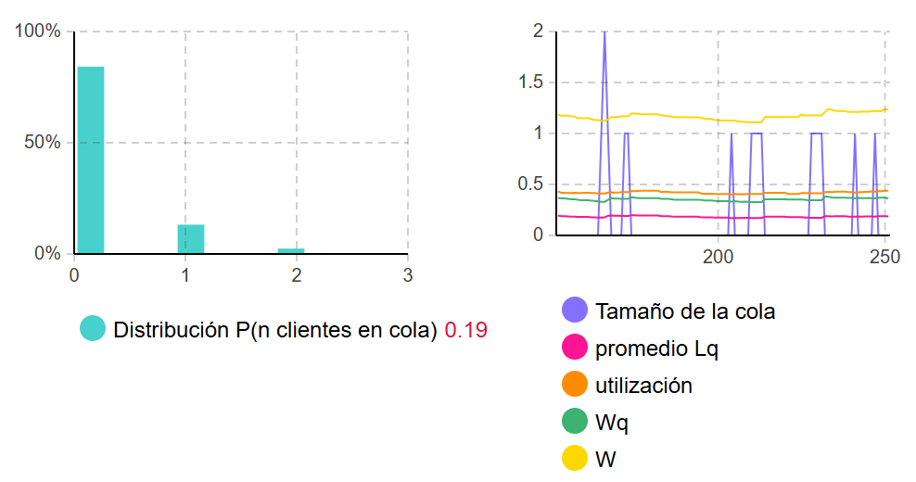

Análisis de las gráficas:

Histograma P(n clientes en cola):
- La barra más alta está en n=0 (~40%) → la cola está vacía la mayor parte del tiempo
- Decrece exponencialmente para n=1, 2, 3... → comportamiento típico M/M/1
- Coincide con la fórmula teórica: P(n) = (1-ρ)·ρⁿ con ρ=0.75
- P(0) teórico = 0.25... pero la simulación muestra ~40% → diferencia porque es cola finita con K=10000 y ρ=0.75

Time Plot:
- Al inicio hay picos altos → transitorio inicial, el sistema arranca vacío
- Después de ~100 minutos las curvas se estabilizan → estado estacionario alcanzado
- Lq y Wq convergen a valores bajos (~0.5) → cola corta con ρ=0.75
- W y Wq son muy similares → el tiempo en cola domina sobre el tiempo de servicio
- Utilización se estabiliza en ~0.63 → servidor ocupado 63% del tiempo

